Муниципальное бюджетное образовательное учреждение дополнительного образования станция юных натуралистов г. Холмска муниципального образования «Холмский городской округ» Сахалинской области
(МБОУДО СЮН г. Холмска)

Проектная работа

Экопуть в Холмске

Автор: Павловская Алиса Валерьевна

Проектная группа:
Винокуров Максимилиан
Павловская Алиса
Научный руководитель:
Павловская Наталья Николаевна
педагог дополнительного образования
МБОУДО СЮН г. Холмска

г. Холмск
2023
ВВЕДЕНИЕ

Птицы, набивающие желудок пластиком. Черепахи застревающие в пакетах. Все мы слышали, что мусор губит природу. Кажется, что он где-то далеко, но мусор живёт рядом с нами. Он побирается вплотную к городам, и прямо сейчас его запах может жечь кому-то горло. В воде – частицы микропластика, а еде – ядовитые диоксины. Люди недовольны – Россия задыхается от мусора. Однако в стране идёт мусорная реформа. Но какими будут её результаты?

Актуальность данной темы подтверждается тем, что согласно Указа Президента Российской Федерации определены ряд национальных целей развития нашей страны, в том числе комфортная и безопасная среда для жизни, в рамках которой целями является создание устойчивой системы обращения с твердыми коммунальными отходами, обеспечивающей сортировку отходов в объеме 100 процентов и снижение объема отходов, направляемых на полигоны, в два раза.
В нашем городе идёт установка контейнеров для раздельного сбора отходов, но не все жители готовы сортировать и собирать отдельно, а многие просто не знают о такой возможности или не задумываются об этом. Это подтверждает проведенный нами опрос, результаты которого приведены в приложении 1.
Так родился просветительский проект «Экопуть в Холмске», подготовленный для детей старшего дошкольного возраста.

Цель проекта - провести пять экологических просветительских мероприятий по раздельному сбору мусора для обучения грамотной сортировки отходов и дальнейшей их утилизации в устанавливаемые в г. Холмске контейнеры для перерабатываемых отходов.
Задачи проекта:
- Придумать мероприятия
- Провести репетиции и подготовку, закупку материалов
- Пригласить участников на мероприятие
- Проведение мероприятие
- Информационное освещение мероприятия
В рамках этого проекта наглядно показывается детям, сколько мусора идёт на свалку и какие есть пути его уменьшения. Проводится игра с дошколятами в сортировку и показывается мультимедийный ролик, который рассказывает, какие отходы могут идти на вторичную переработку. А также показываются товары из вторичного сырья, которые может приобретать каждый из нас в обычных магазинах.
Результатом проекта стало подготовленное мероприятие и проведено пять мероприятий в подготовительных группах детских садов «Солнышко», «Золушка», «Теремок» г. Холмска и объединений МБОУДО СЮН г. Холмска, дети задумываются о проблеме и готовы сортировать отходы.
По данной теме очень много говорят и пишут. Изучена такая литература как - Куда идёт мусор. Вишневского Д., Я забочусь о планете Жуковой И., Страна отходов. Как мусор захватил Россию и можно ли её спасти. Яковлева А. и статья в интернете.

- ВЕСЬ ПОКРЫТЫЙ МУСОРОМ АБСОЛЮТНО ВЕСЬ

Ты никогда не задумывался, куда девается мусор? Если внимательно посмотреть вокруг – можно заметить, что и обёртка от шоколадки, которую ты съел, и пакет от сока, который ты выпил, и любая старая или сломанная вещь из твоего дома – это всё выбрасывается – так и получается мусор.
Мы привыкли каждый день брать с собой обеды в одноразовых пакетах, пользовались машиной безо всякой меры, покупали в оду в пластиковых бутылках, транжирили бумажные полотенца, закупали бесчисленные химические средства для ухода за собой и домом. У меня перед глазами стояла картинка: мусорные вёдра, набитые пластиковыми пакетами и морозилка, заминированная обедами в одноразовых контейнерах.
Фактически, мы выбрасываем ценные ресурсы на свалку. И страшно не только это.
Смешиваясь и подвергаясь действию солнечных лучей, отбросы выделяют ядовитые вещества, загрязняя атмосферу, грунт и воду. Не редки и случаи самовозгорания такого «мусорного пирога», отчего ущерб окружающей среде возрастает в десятки раз.
Однако главной проблемой является скорее не наличие отходов, а неумение правительства грамотно ими распорядиться.
Данные «Ростехнологии» таковы, что более 40% содержимого полигонов представляют собой ценное вторсырьё, которое при должной переработке позволит сократить расходы в различных отраслях промышленности.
По тем же данным, в обработку поступает лишь 8% отходов, остальное же расточительно вывозится на свалки.
Мы не даём вещам второго шанса. Я выпил всю воду из бутылки - теперь она мусор. Я купил новый телефон, диван, шкаф тапочки – старые теперь мусор. Таким образом на свалке оказывается масса вполне пригодных вещей.
Многие товары делают не просто одноразовыми: их производят сразу на выброс. Срок жизни трубочки в коктейле – от пяти секунд до нескольких минут. За пять секунд я донесу коктейль до своего столика и вытащу трубочку, потому что она мне не нужна. Или же выпью коктейль за несколько минут и выброшу её. За этим трубочку произвели на свет, потратили на неё деньги и время. Тоже самое с пластиковым стаканчиком возле кулера. Налил воды – выпил – выбросил: десять секунд жизни.
Значительная часть наших отходов (бумага, картон и стекло) – это одноразовая упаковка для других вещей. В картоне нам привозят посылки, в стекле мы покупаем напитки, а бумага просто архаичный носитель информации (если дело конечно не касается книг). Самый часто встречающийся упаковочный материал – пластик, его больше всего на любой кухне. Все эти чайные пакетики, упакованные в пакетики, которые в свою очередь лежат в коробке, которая тоже обёрнута пакетом. Все эти отдельные обёртки от груш и бананов. Все эти пакеты с пакетами не имеют собственной ценности, они временно служат жизни других вещей.
Пляжи, полные пластика. Глобальное потепление, из-за которого тают ледники. Химикаты и микропластик в косметике. Загрязненные пестицидами фрукты и овощи с плантаций, на которых эксплуатируются рабочие.
Каждый девятый человек в мире голодает, а то время как некоторые упиваются изобилием. Бесчисленные виды животных находятся под угрозой исчезновения, и леса нещадно вырубаются.
Так ли мы представляли себе будущее нашей планеты? Хотим ли мы жить в мире, лишь усугубляя ситуацию, и оставить его нашим потомкам в таком виде?
Тот, кто хочет сделать что-то для лучшего будущего, должен действовать уже сейчас. И для этого необходимо искреннее желание помочь. Конечно, мы не можем в одночасье превратиться в спасателей мира с развевающимся плащом, но каждый маленький шаг имеет значение.

2. ЖИТЬ В МУСОРЕ ИЛИ ЧИСТОТЕ – ЛИЧНЫЙ ВЫБОР КАЖДОГО

Этапы проектной работы

№п/п | Даты | Основной этап | Краткое содержание проделанной работы | Результат
1 | 01.09.2022  -01.10.2022 | Разработка мероприятий | Определение возрастной категории, разработка плана проведения мероприятия, подбор мультимедийных роликов, разработка сценария мероприятия, распределение ролей в мероприятии. | Подготовлен сценарий мероприятия и распределены роли в нём.
2 | 01.10.2022-01.11.2022 | Репетиции, подготовка, закупка материала. | Проведение репетиций, закупка вёдер, подарка для упаковки, сбор материал для сортировки отходов, подготовка наглядного материала для мероприятия. | Мероприятие готово к проведению.
3 | 15.10.2022-01.11.2022 | Организация проведения мероприятий | Проведение переговоров в заведующими детских садов | Договорились о проведении мероприятий в детских садах г. Холмска
4 | 01.11.2022-15.01.2023 | Проведение мероприятий | Проведение мероприятий в 5 детских садах г. Холмска | Проведено 5 мероприятий в подготовительных группах детских садов «Солнышко», «Золушка», «Теремок» г. Холмска и объединений МБОУДО СЮН г. Холмска.
5 | 01.11.2022-  15.01.2023 | Освещение мероприятий | Проведение переговоров с представителями СМИ | О проведенных мероприятиях выпущен репортаж на местном телевидении  https://ok.ru/trkkholmsk/topic/155121119172758
Материально - техническое обеспечение проекта осуществляется согласно составленной смете расходов за счет собственных средств и помощи партнера – станции юных натуралистов г. Холмска, который предоставил помещение и офисную технику.

Смета проекта

№п/п | Расходы | Сумма, руб.
1 | Ведра, 4 шт. | 600
2 | Подарок для наглядной упаковки | 800
3 | Транспорт для перевозки на мероприятия. | 2000
4 | Офисная бумага | 400
5 | Перчатки, 10 шт. | 300
6 | Офисная техника | Средства партнёра
7 | Помещение | Средства партнёра

При очень небольших затратах, возможна реализация данного проекта. В виду актуально и высокой социальной значимости проблемы, нигде мы не получили отказ, нас с удовольствием принимали во всех образовательных учреждениях, куда мы обращались для реализации данного проекта.

ЗАКЛЮЧЕНИЕ

В детских садах г. Холмска были проведены просветительские экологические мероприятия по раздельному сбору отходов в новом формате.
Дошколята принимали участие непосредственно в распаковке приобретенных нами товаров и сами оценили объемы упаковки, которая тут же становится мусором. В последствии размышляли, всё ли должно идти на свалку и могут ли именно они что-то изменить. Самое удивительным для детей было открытие, что именно они могут решить проблему и уменьшить свалку нашего города. Они готовы сортировать мусор!
Всего было проведено пять мероприятий а подготовительных группах детских садов «Солнышко», «Золушка», «Теремок» г. Холмска и объединений МБОУДО СЮН г. Холмска.
Нашим проектом заинтересовались серебряные волонтеры, и пригласили нас участвовать в совместных экологических мероприятиях.

СПИСОК ЛИТЕРАТУРНЫХ ИСТОЧНИКОВ

- Беа Джонсон Дом без отходов: как сделать жизнь проще и не покупать мусор. – М.: Попурри, 2019. -330 с.
- Вишневский Д. Куда идёт мусор. – М.: Издательство АСТ, 2019. – 50 с.
- Жукова И.С. Я забочусь о планете: простые способы сделать каждый свой день экологичным. – Москва: Эксмо, 2020. -128 с.
- Яковлев А. Страна отходов. Как мусор захватил Россию и можно ли её спасти. – М.: ООО «Индивидуум Принт», 2021. –288 с.
- https://rcycle.net/musor/razdelnyj-sbor/reforma-sortirovki-v-rossii-novovvedeniya-slozhnosti-perspektivy

ПРИЛОЖЕНИЕ 1

Результаты проведённого опроса жителей г. Холмска

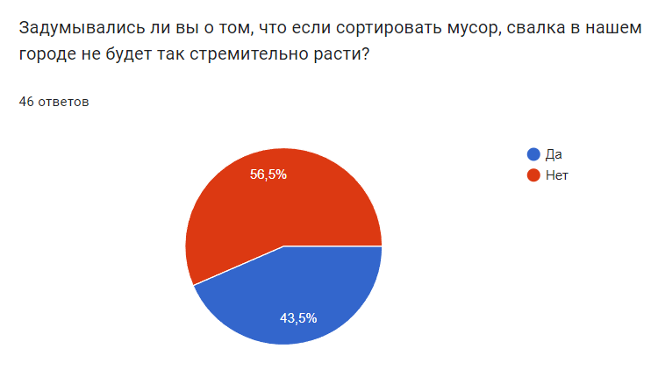

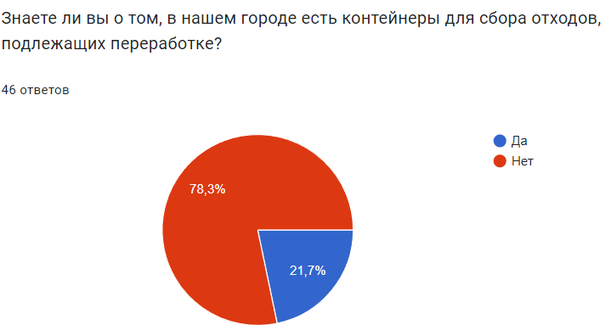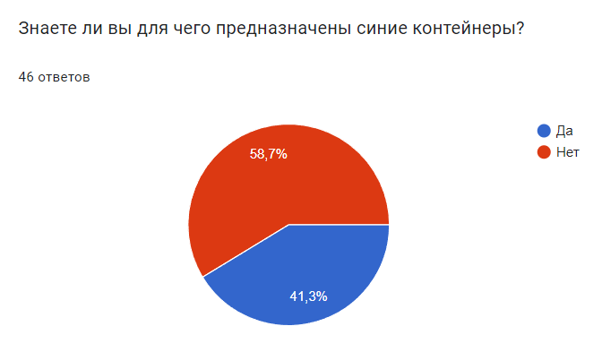

Яковлев А. Страна отходов. Как мусор захватил Россию и можно ли её спасти. – М.: ООО «Индивидуум Принт», 2021. –С. 34
Вишневский Д. Куда идёт мусор. – М.: Издательство АСТ, 2019. – С.2
Беа Джонсон Дом без отходов: как сделать жизнь проще и не покупать мусор. – М.: Попурри, 2019. – С. 11
https://rcycle.net/musor/razdelnyj-sbor/reforma-sortirovki-v-rossii-novovvedeniya-slozhnosti-perspektivy
Яковлев А. Страна отходов. Как мусор захватил Россию и можно ли её спасти. – М: ООО «Индивидуум Принт», 2021. – С.12
Жукова И.С. Я забочусь о планете: простые способы сделать каждый свой день экологичным. – Москва: Эксмо, 2020– С.7-8

